Екатерина Алексеевна Крылова, социальный педагог
ГОКУ СКШ №1 г. Усолье-Сибирское

Конспект мероприятия по профориентации в 8 классе для обучающихся с легкой умственной отсталостью
Тема: «Изучаем профессию кассир»

Цель занятия: познакомить обучающихся с профессией кассира.
Задачи занятия: познакомить обучающихся с профессией кассир, через ролевую игру.
Оборудование: детская касса, фальш-купюры, фартук кассира, бейджик, игрушечные продукты.
Методы: словесные (беседа), наглядные (демонстрация оборудования кассира, картинки по профессии), практические (игра).
Ход работы:
-Добрый день, рада вас всех видеть! Ребята, сегодня мы с вами переходим к изучению нового блока «Изучаем профессию» и первая профессия, которую мы изучим - кассир.
https://pptcloud.ru/obshh/professiya-kassir
- Сперва давайте разберемся, кто такой кассир? (ответ детей: кто продает продукты).
- Почти, кассир от слова касса, то есть, человек, который стоит за кассой. Да, вы совершенно верно ответили, что кассир продает продукты. Кассир — это специалист, основной функцией которого является прием и учет денежных средств или иных платежных инструментов от клиентов или покупателей за товары, услуги (демонстрация картинки).
- Где работает кассир? (ответ: в магазине) (показ картинки)
-Да, это называется магазин, а еще это называется супермаркет (показ картинки).
-Знаете ли вы, чем отличается магазин от супермаркета? (ответ: ничем)
- В обычной жизни - никакой разницы нет, супермаркет это тот же самый магазин. Но отличия все же есть, во-первых, это площадь супермаркета. Во-вторых, большой выбор различных продуктов. В магазине выбор обычно не велик, из двух-трех производителей, например молока. В-третьих, в супермаркете вы самостоятельно выбираете необходимый вам товар.
-Скажите, а только ли в супермаркетах работают кассиры? (ответ: да)
-На самом деле, кассиры могут работать в различных местах, в зависимости от специфики их обязанностей. Вот основные места работы для кассиров (показ картинок):
- Розничные магазины: Это могут быть как крупные торговые центры и супермаркеты, так и мелкие магазины на каждом углу.
- Банки: Кассиры в банках обычно выполняют функции по обмену валюты, приему и выдаче наличных средств.
- Аптеки: Продажа медикаментов и других товаров.
- Бензоколонки: Продажа топлива, а также других товаров в мини-магазинах на территории заправочных станций.
- Кинотеатры и театры: Продажа билетов на представления или сеансы.
- Рестораны и кафе: Некоторые заведения имеют отдельные кассы для оплаты заказа.
- Транспортные кассы: Продажа билетов на поезда, автобусы, трамваи, метро и другие виды транспорта.
- Музеи, зоопарки и аттракционы: Продажа билетов и сувениров.
- Спортивные стадионы и арены: Продажа билетов на матчи, соревнования и другие мероприятия.
- Гостиницы и отели: Кассиры на рецепции, которые занимаются приемом платежей за проживание и другие услуги.
- Терминалы самообслуживания: В некоторых местах кассиры обслуживают и помогают клиентам при работе с терминалами самообслуживания.
- Рынки и ярмарки: Кассиры на кассовых пунктах при входе или на отдельных стендах.
- Итак, мы с вами поговорили о профессии кассир, а теперь мы поиграем в эту профессию. Одного из вас мы посадим за кассу, которая будет располагаться на столе. Кассир наденет свою униформу, закрепит бейджик. Так же кассиру даем деньги, которые он положит в кассу.
-Остальные будут покупателями, которые пришли в супермаркет за покупками.
*учитель раздает фальш-купюры, совместно с ребятами расставляют игрушечные продукты и составляют список покупок. После игра проигрывается с помощью учителя. После этого можно поменять кассира на кассира транспортной кассы*
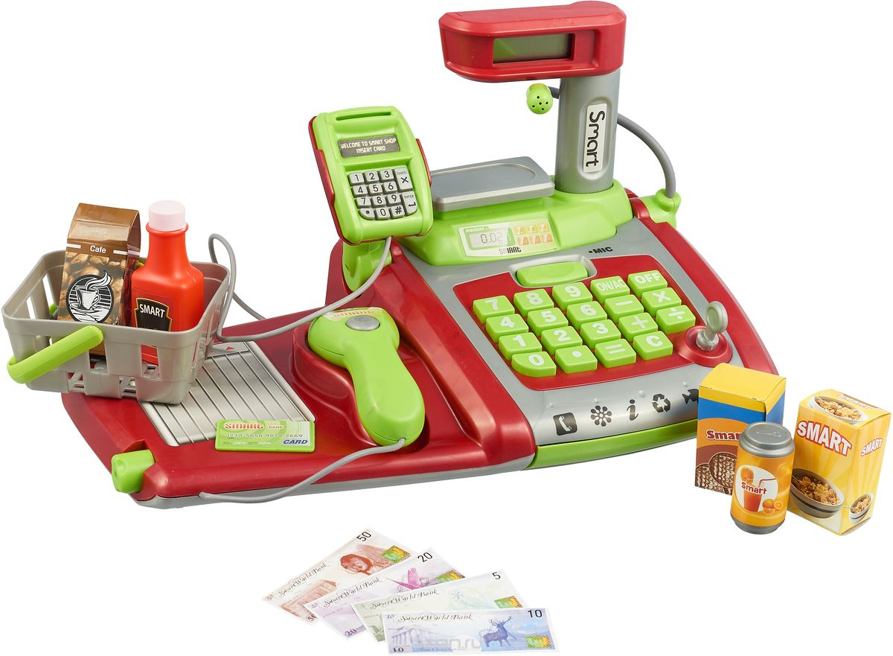
Приложение 1
